Tổng thư ký IMO kêu gọi “Đối thoại mang tính xây dựng” trong bối cảnh các cuộc tấn công ở Biển Đỏ tiếp diễn
MI News Network
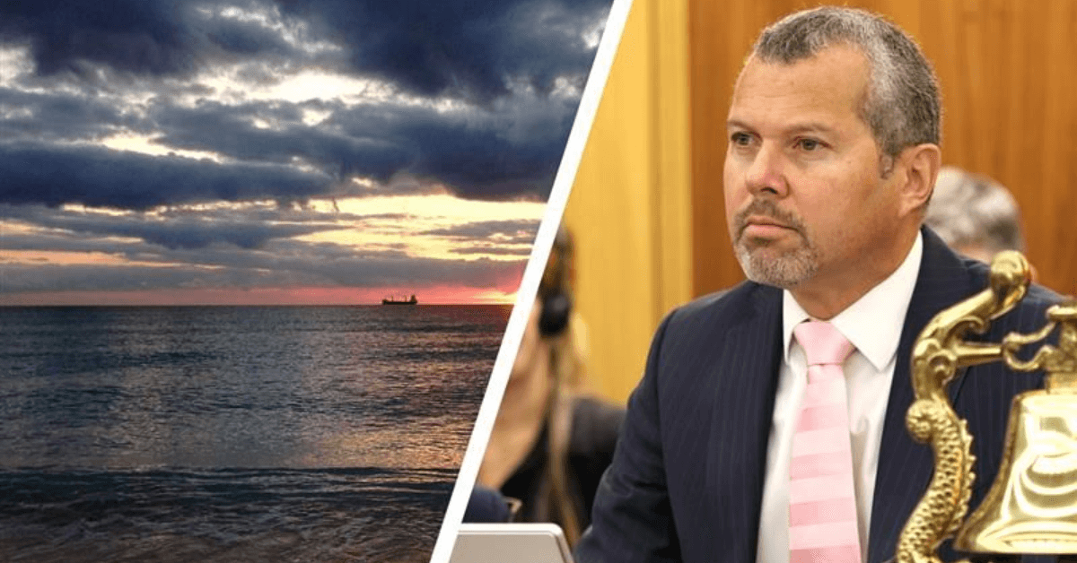
Tổng thư ký IMO Arsenio Dominguez đã kêu gọi tăng cường các nỗ lực ngoại giao sau làn sóng tấn công mới vào các tàu buôn ở Biển Đỏ.
Phát biểu tại Hội đồng IMO ở London, ông Dominguez bày tỏ sự thất vọng về các cuộc tấn công gần đây vào các tàu Magic Seas và Eternity C trong các ngày 6 và 7 tháng 7. Ít nhất 3 người tử vong và một số người bị thương đã được báo cáo trên tàu Eternity C, trong khi tất cả 22 thuyền viên của tàu Magic Seas đều được giải cứu an toàn.
"Sau nhiều tháng bình lặng, việc tiếp tục các cuộc tấn công đáng tiếc ở Biển Đỏ cấu thành hành vi vi phạm luật pháp quốc tế và quyền tự do hàng hải", Tổng thư ký Dominguez cho biết. "Những thuyền viên vô tội và người dân địa phương là nạn nhân chính của các cuộc tấn công này và tình trạng ô nhiễm mà chúng gây ra".
Ông tái khẳng định cam kết của IMO trong việc thu hút tất cả các bên có thể giúp giảm thiểu các mối đe dọa như vậy.
"Tôi kêu gọi tất cả các bạn hãy tăng cường nỗ lực, vì cách duy nhất để giải quyết những xung đột địa chính trị ảnh hưởng đến ngành vận tải biển là thông qua đối thoại mang tính xây dựng".
Để đáp lại, một số quốc gia thành viên đã lên tiếng bày tỏ sự đoàn kết với những người bị ảnh hưởng bởi các cuộc tấn công. Chủ tịch Hội đồng IMO, ông Victor Jiménez (Tây Ban Nha), đã lên án các cuộc tấn công và hưởng ứng lời kêu gọi đối thoại của Tổng thư ký IMO.
Theo dữ liệu của IMO được các quốc gia tàu mang cờ xác nhận, có ít nhất 69 vụ tấn công vào hoạt động vận tải biển quốc tế, liên quan đến căng thẳng địa chính trị trong khu vực, đã được ghi nhận trong khoảng thời gian từ tháng 11 năm 2023 đến tháng 10 năm 2024. Các sự cố trong tuần này đánh dấu lần đầu tiên kể từ tháng 10.
Hội đồng IMO đang triệu tập phiên họp thứ 134 trong tuần này để xem xét ngân sách, kế hoạch chiến lược và các vấn đề hành chính khác của tổ chức.
-----------------------

